**I. PHÂN TÍCH THIẾT KẾ HỆ THỐNG**

* 1. **Khái niệm về hệ thống và quá trình trình phát triển một hệ thống thông tin tự động hóa;**
* Hệ thống thông tin là một hệ thống bao gồm các yếu tố có quan hệ với nhau cùng làm nhiệm vụ thu thập, xử lý, lưu trữ và phân phối thông tin và dữ liệu và cung cấp một cơ chế phản hồi để đạt được một mục tiêu định trước.
* 6 Giai đoạn trong quy trình phát triển một hệ thống thông tin

Giai đoạn 1: Khảo sát dự án: tìm hiểu, thu thập thông tin cần thiết

Giai đoạn 2: Phân tích hệ thống: xác định các thông tin và chức năng xử lý của hệ thống

Giai đoạn 3: Thiết kế: chuyển hóa vào phần mềm

Giai đoạn 4: Thực hiện: xây dựng hệ thống, (Lựa chọn hệ quản trị cơ sở dữ liệu, Lựa chọn công cụ lập trình, công cụ để xây dựng giao diện)

Giai đoạn 5: Kiểm thử

Giai đoạn 6: Triển khai và bảo trì

* 1. **Phân loại mô hình dùng để biểu diễn dữ liệu và xử lý;**

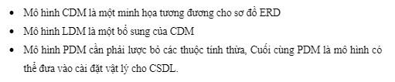

**ERD: (CDM)**

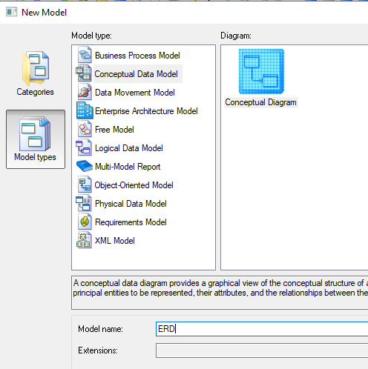

Tạo file xong chuột phải chọn Model Options

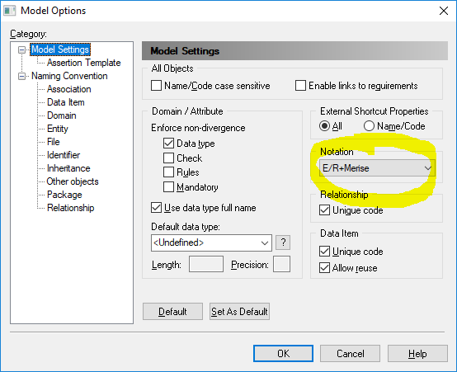

**DFD:**

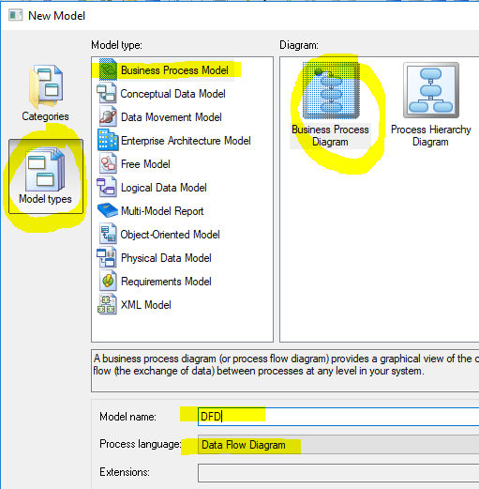

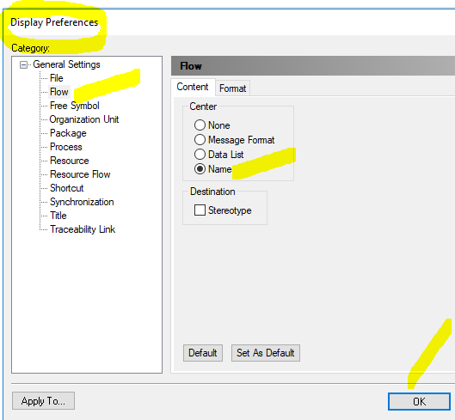

**BFD:**

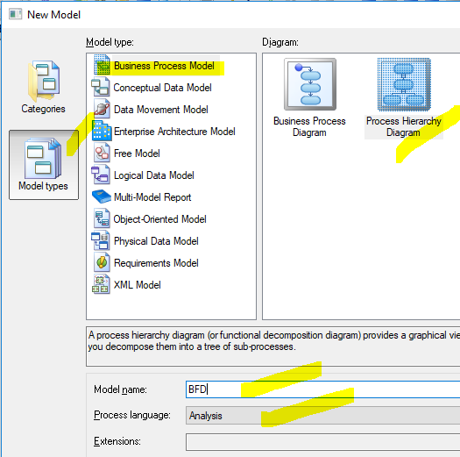

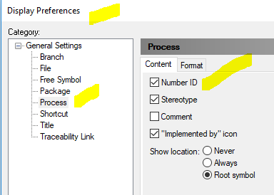

**LDM**  **PDM**  **CDM** 

**II. CƠ SỞ DỮ LIỆU**

CREATE DATABASE QLTS

USE QLTS

GO

CREATE TABLE KHUVUC(

MAKV INT,

TENKV NVARCHAR(50),

UUTIEN FLOAT,

PRIMARY KEY (MAKV)

)

CREATE TABLE QUEQUAN(

MAQQ INT,

TENQQ NVARCHAR(50),

PRIMARY KEY (MAQQ)

)

CREATE TABLE THISINH(

MATS INT,

HO NVARCHAR(40),

TEN NVARCHAR(10),

PHAI BIT,

NAMSINH DATETIME,

MAKV INT,

MAQQ INT,

PRIMARY KEY (MATS),

FOREIGN KEY (MAKV) REFERENCES KHUVUC(MAKV),

FOREIGN KEY (MAQQ) REFERENCES QUEQUAN(MAQQ)

)

CREATE TABLE KQTS(

MATS INT,

DMON1 FLOAT,

DMON2 FLOAT,

DMON3 FLOAT,

GHICHU NVARCHAR(100),

PRIMARY KEY (MATS),

FOREIGN KEY (MATS) REFERENCES THISINH(MATS)

)

--XET KHOA CHÍNH SAU KHI TAO BANG

ALTER TABLE HSSV ADD PRIMARY KEY (MaSV)

Hoặc:

ALTER TABLE HSSV ADD CONSTRAINT Ma PRIMARY KEY (MaSV, MaLop)

-- XÓA KHÓA CHÍNH

ALTER TABLE HSSV DROP PRIMARY KEY;

Hoặc:

ALTER TABLE HSSV DROP CONSTRAINT Ma

--XET KHOA NGOAI SAU KHI TAO BANG

ALTER TABLE THISINH

ADD CONSTRAINT FK_THISINH_MAQQ

FOREIGN KEY (MAQQ)

REFERENCES QUEQUAN(MAQQ);

--XÓA KHÓA NGOAI

ALTER TABLE DiemSV DROP FOREIGN KEY Ma

----lấy dữ liệu từ access

INSERT INTO KHUVUC(MAKV, TENKV, UUTIEN) SELECT DISTINCT MAKV, TENKV, UUTIEN FROM TuyenSinhFull

----CAU 3

SELECT TOP 1 KHUVUC.MAKV, KHUVUC.TENKV, COUNT (MATS) TS

FROM KHUVUC, THISINH

WHERE KHUVUC.MAKV = THISINH.MAKV

GROUP BY KHUVUC.MAKV, KHUVUC.TENKV

ORDER BY TS DESC

GO

----CAU 4: TẠO VIEW

CREATE VIEW V_HIENTHI

AS

SELECT THISINH.MATS, THISINH.HO, THISINH.TEN,(KQTS.DMON1 + KQTS.DMON2 + KQTS.DMON3) AS 'TONGDIEM'

FROM THISINH, KHUVUC, KQTS, QUEQUAN WHERE THISINH.MAKV = KHUVUC.MAKV AND KHUVUC.TENKV = N'Khu vực 1'

AND KQTS.MATS = THISINH.MATS AND QUEQUAN.MAQQ = THISINH.MAQQ AND QUEQUAN.TENQQ = N'Vĩnh Long'

AND (KQTS.DMON1 + KQTS.DMON2 + KQTS.DMON3) >=15

---GOI VIEW

SELECT * FROM V_HIENTHI

---VIET THU TUC (PROCEDURE) THÊM 1 KHUVUC

CREATE PROCEDURE THEMKHUVUC (@MA INT, @TEN NVARCHAR(50), @UUTIEN FLOAT)

AS

BEGIN

INSERT INTO KHUVUC VALUES (@MA, @TEN, @UUTIEN)

END

EXEC THEMKHUVUC 6, 'KIENG GIANG', 8

SELECT *FROM KHUVUC

---VIET THU TUC (PROCEDURE) THÊM 1 QUEQUAN

CREATE PROCEDURE QUEQUAN (@MA INT, @TEN NVARCHAR(50), @UUTIEN FLOAT)

AS

BEGIN

INSERT INTO QUEQUAN VALUES (@MA, @TEN, @UUTIEN)

END

EXEC QUEQUAN 6, 'KIENG GIANG', 8

SELECT *FROM QUEQUAN

SELECT COUNT(*) FROM QUEQUAN

SELECT MIN(DMON1) FROM KQTS

--Sắp xếp kết quả trong SQL

SELECT danh_sach_cot

FROM ten_bang

[WHERE dieu_kien]

[ORDER BY cot1, cot2, .. cotN] [ASC | DESC];

--Để lấy các hàng với thứ tự ưu tiên riêng, truy vấn SELECT sẽ như sau:

SQL> SELECT * FROM SINHVIEN

ORDER BY (CASE KHOAHOC

WHEN 'TCNH' THEN 1

WHEN 'KTDN' THEN 2

WHEN 'CNTT' THEN 3

ELSE 100 END) ASC, KHOAHOC DESC;

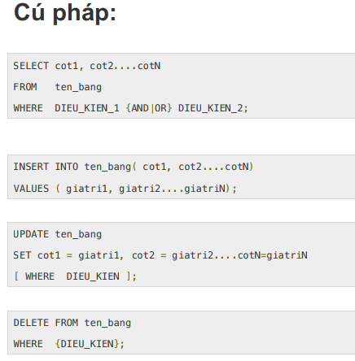

***PHẦN 2: ỨNG DỤNG PHẦN MỀM***

**I. SOẠN THẢO VĂN BẢN - MICROSOFT WORD**

1. Định dạng văn bản

- Định dạng khung văn bản: **Design** rồi chọn **Page Borders, chọn Style, sau đó ok**

- Đ

ịnh dạng chữ đầu đoạn : **Insert -> Drop cap**

**II. BẰNG TÍNH ĐIỆN TỬ - MICROSOFT EXCEL**

1. Định dạng bảng tính

2. Hàm trong Excel

- Hàm toán học và thống kê

- Hàm luận lý

- Hàm thống kê

- Hàm xử lý chuỗi

- Hàm xử lý ngày tháng

- Hàm tìm kiếm và tham chiếu

3. Đồ thị

4. Định dạng trang bảng tính, in ấn

**II. TRÌNH CHIẾU - MICROSOFT POWER POINT**

1. Xây dựng, định dạng bài trình chiếu

2. Tạo hiệu ứng khi chuyển slide

3. Tạo hiệu ứng cho các đối tượng trên slide

4. Slide Master

5. Trình chiếu

6. In ấn